УТВЕРЖДЕНО
Директор МАОУ СОШ № 147
Приказ №76/7-о от «28» августа 2019
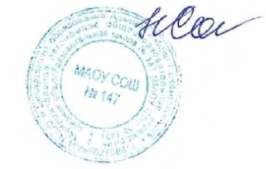
Н.Ф. Соболева

ГРАФИК
приема граждан администрацией МАОУ СОШ № 147
2019-2020 учебный год
Ф.И.О. | Соболева Надежда Федоровна | Белобородова Лариса Александровна | Леонтюк Светлана Анатольевна | Шарипова Екатерина Эдуардовна | Усманова Светлана Юрьевна | Брагина  Ирина Родионовна | Байгаров Григорий Николаевич
Должность | Директор | Заместитель директора по УД | Заместитель директора по УД | Заместитель директора по УД | Заместитель директора по ВР | Заместитель директора по АХЧ | Инженер по ТО
Место приёма | №1 | №11 | №2 | №11 | №2 | №2 | №41
Телефон | 323-57-11 | 323-57-14 | 323-57-11 | 323-57-14 | 323-57-11 | 323-57-11
Понедельник | 15.00 – 17.00
Вторник |  |  |  |  | 14.00 – 17.00
Среда |  |  |  | 14.00 – 17.00
Четверг |  | 14.00 – 17.00
Пятница | 15.00 – 17.00 |  | 14.00 – 17.00 |  |  | 14.00 – 17.00
Суббота |  |  |  |  |  |  | 11.00 – 13.00

На личный прием запись производит секретарь ОО
Николаенко Александра Владимировна
Понедельник – пятница с 9.00 до 17.00
по телефону 323-57-11

